# 案例4：外籍人士是否可以加入中国共产党

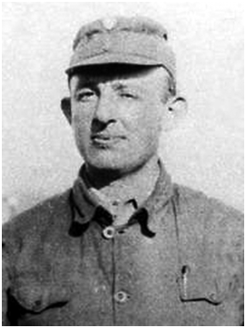

罗生特（资料图）

1942年春，被誉为“新四军的白求恩”的奥地利医生罗生特向中国共产党提出入党申请，时任新四军军长的陈毅知道后，不仅和时任新四军宣传部部长的钱俊瑞一起担任罗生特的介绍人，还帮助罗生特积极进步。后经上级党组织同意，罗生特作为特别党员被吸收入党。从此，他成为一名中共党员。而在党的历史上，还曾有过朝鲜、越南、日本、印度、波兰、英国、美国、苏联等国的外籍中共党员。为什么当时外籍人士能够成为中共党员？现在外籍人士是否还可以加入中国共产党？这些问题要从党章的发展历程中找答案。

　　中共一大通过的《中国共产党纲领》规定：“凡承认本党党纲和政策，并愿成为忠实的党员者，经党员一人介绍，不分性别，不分国籍，都可以接收为党员，成为我们的同志。”二大通过的《中国共产党章程》第一章第一条中也有“本党党员无国籍性别之分”的表述。三大、四大通过的中国共产党第一次、第二次修正章程，以及五大闭幕后中央政治局通过的《中国共产党第三次修正章程议决案》都保留了这一表述。六大通过的党章中规定：“入党资格：凡承认共产国际和本党党纲及党章加入党的组织之一，在其中积极工作，服从共产国际和本党一切决议案，且经常缴纳党费者，均得为本党党员。”由于共产国际于1943年解散，中共七大通过的党章将党员资格规定为“凡承认本党纲领和党章、参加党的一个组织并在其中工作、服从党的决议、并缴纳党费者，均得为本党党员”，其中没有提及党员的国籍问题。但党非常重视和慎重对待这个问题，1949年上半年，中共中央有关部门还专门规定：外籍人士入党必须报中央批准。

　　中国共产党吸收外籍党员的有关规定，主要受共产国际的影响，同时也参考了俄国党的党章。随着革命的发展壮大，中国共产党在组织建设方面逐渐成熟，在党员资格的有关规定上，也越来越多地从革命和建设的实际情况出发。1956年八大通过的党章中，第一次规定只有中国公民才具有入党资格：“任何从事劳动、不剥削他人劳动的中国公民，承认党的纲领和党的章程，参加党的一个组织并在其中工作，执行党的决议，并且按照规定交纳党费的，都可以成为本党党员。”自此之后，党章对党员的国籍问题有了明确要求。现行党章对入党资格的表述为：“年满十八岁的中国工人、农民、军人、知识分子和其他社会阶层的先进分子，承认党的纲领和章程，愿意参加党的一个组织并在其中积极工作、执行党的决议和按期交纳党费的，可以申请加入中国共产党。”